

Madrid, 14 de junio de 2019

**audiencias jueves 13 de JUNIO**

‘Supervivientes’ arrasa con el mejor registro desde su estreno e impulsa a Telecinco a audiencias mundialistas

La hegemonía de ‘Supervivientes’ hasta el *late night*, el liderazgo de Informativos Telecinco y la fortaleza de toda la oferta de *day time* impulsaron a Telecinco hasta el 20,5% en total día, el mejor registro desde el día de la final del Mundial de Fútbol entre Francia-Croacia, el pasado 15 de julio

Una cuota de pantalla del **35,7% y una media de 3.697.000 espectadores** permitieron ayer a ‘Supervivientes’ marcar un nuevo hito al convertirse no sólo en **la oferta dueña absoluta de su franja de emisión con una ventaja de más de 28 puntos sobre Antena 3** (7,6%), sino hacerlo además con el mejor registro de audiencia del formato tras su gala inaugural, convirtiéndose ayer, y en toda la temporada, en el programa de entretenimiento más visto de la televisión.

El éxito del formato **elevó ayer a Telecinco hasta el 20,5% de share en total día, la mejor cuota de pantalla de la cadena sin eventos deportivos desde el 26 de marzo de 2015** (21,5%), fecha de la final de ‘GH VIP 3’ con victoria de Belén Esteban, y la mejor cuota de pantalla desde la alcanzada el pasado 15 de julio de 2018, jornada de clausura del Mundial de Fútbol de Rusia con la final entre Francia y Croacia.

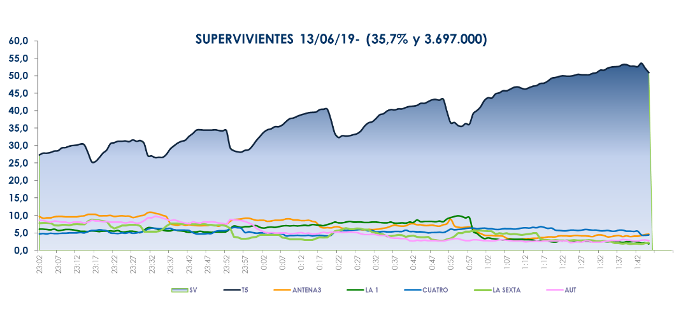A nivel grupo, la rotunda victoria de ‘Supervivientes’ permitió a Mediaset España (32,9%) alcanzar su mejor registro diario desde el 20 de julio 2017, fecha de la final de ‘Supervivientes 2017’.

**Franja ‘Supervivientes’**

 **(23:02 – 01:46 h)**

El concurso presentado anoche por Jorge Javier Vázquez registró **el minuto de oro del jueves**, a las 23:45 horas (4.749.000 y 34,5%). Lideró todos los *targets* sociodemográficos, anotando sus mejores registros entre los espectadores de 25 a 34 años (41,4%).

Se impuso en todos los mercados regionales, superando su media nacional en Andalucía (42,7%), Asturias (40,9%), Murcia (40,8%), Euskadi (39,3%) y Canarias (36,8%).

Además, emitió el *spot* más visto de la jornada (Opel), a las 23:52h, con un 11% de *rating* publicitario.

Previamente, **‘Supervivientes Exprés’** (21,4% y 3.520.000) fue el segundo espacio más visto del jueves tras superar en 6,2 puntos a su inmediato competidor (15,2% y 2.501.000).

El espacio posterior a la gala, **‘Supervivientes: diario’** (25,3% y 790.000) también fue la opción favorita para los espectadores, con más de 20 puntos de ventaja sobre la oferta de Antena 3 en su franja (4,7% y 146.000).

En tercer lugar en el ranking de emisiones se situó **Informativos Telecinco 21:00h** (19,2% y 2.540.000), referencia informativa de la jornada, imponiéndose en 5 puntos a Antena 3 Noticias 2 (14,2% y 1.817.000).

**‘El programa de Ana Rosa’** (20,9% y 621.000) volvió a dominar su franja de emisión con una ventaja de 8,4 puntos sobre Antena 3 (12,5 %y 363.000).

**‘Sálvame Limón’** (13,1% y 1.545.000) y **‘Sálvame Naranja’** (18,8% y 1.749.000) dominaron sus respectivas franjas sobre Antena 3 (9,4% y 1.106.000 – 12,7% y 1.187.000), mientras que ‘**Pasapalabra’** (19,1% y 2.069.000) se impuso cómodamente a ‘Boom!’ (16,6% y 1.751.000).

**Como resultado, Telecinco fue líder del día (20,5%)**, estableciendo una ventaja de 8,4 puntos sobre Antena 3 (12,1%). Se impuso en las franjas de*daytime* (19,7%), mañana (19,1%), tarde (18,7%), *prime time* (22%) y *late night* (39,1%). También fue la televisión más vista en el *target* comercial del total día (20,3%), *daytime* (20,2%) y *prime time* (20,5%).